Министерство образования, науки и молодежной политики
Краснодарского края
Государственное бюджетное профессиональное образовательное учреждение Краснодарского края «Ейский полипрофильный колледж»

СИСТЕМНОЕ ПРОГРАММИРОВАНИЕ

ЛАБОРАТОРНАЯ РАБОТА №4
по теме:

Сценарий, выполняющий форматированный вывод и работу с циклом for

Выполнил:
студент ЕПК, И-32 группы
Самсыка Р. М.

Проверил:
преподаватель спецдисциплин
Фомин А. Т.

Ейск 2025

1 Цель работы
Научиться составлять сценарии командной оболочки Bash в котором используется меню для организации диалога с пользователем. Научиться обработывать данные с помощью циклов.

2 Постановка задачи
1. написать скрипт создающий html отчёт
2. написать скрипт выводящий список файлов в другой файл
3. написать скрипт создающий файл с введёнными правами доступа

3 Выполнение задания
Листинг 1. создание отчёта
- TITLE="System Information Report For $HOSTNAME"
- CURRENT_TIME=$(date +"%x %r %Z")
- TIME_STAMP="Generated $CURRENT_TIME, by $USER"

- #задание 1
- create_html(){
- echo "
- <html>
- <head>
- <title>$TITLE</title>
- </head>
- <body>
- <h1>$TITLE</h1>
- <p>$TIME_STAMP</p>
- $(report_uptime)
- $(report_disk_space)
- $(report_home_space)
- $(report_main_info)
- </body>
- </html>
- " > SystemInfoDoc.html

- echo "done, look in browser"
- firefox SystemInfoDoc.html
- return
- }

- report_uptime(){
- echo "
- <h2>System Uptime</h2>
- <pre>$(date +"%x %r %Z")</pre>
- "
- return
- }

- report_disk_space () {
- echo "
- <h2>Disk Space Utilization</h2>
- <pre>$(df -h)</pre>
- "
- return
- }

- report_home_space () {
- if [[ $(id -u) -eq 0 ]]; then
- echo "
- <h2>Home Space Utilization (All Users)</h2>
- <pre>$(du -sh /home/*)</pre>
- "
- else
- echo "
- <h2>Home Space Utilization ($USER)</h2>
- <pre>$(du -sh $HOME)</pre>
- "
- fi
- return
- }

- report_main_info () {
- echo "
- <table width="80%" cellpadding="5" cellspacing="1" border="1">
- <caption><h2>Ключевые сведения о системе</h2></caption>
- <tr><td>Core name </td><td>$(uname -a | cut -d' ' -f1) </td></tr>
- <tr><td>Conect name: </td><td>$(uname -a | cut -d ' ' -f2) </td></tr>
- <tr><td>Core version </td><td>$(uname -a | cut -d ' ' -f3) </td></tr>
- <tr><td>Reliase date </td><td>$(uname -a | cut -d ' ' -f4,5,6) </td></tr>
- <tr><td>Platform</td><td>$(uname -a | cut -d ' ' -f7) </td></tr>
- </table>
- "
- return
- }
Скрипт собирает и хранит системную информацию при помощи разных команд (date, df и т.д). После чего, используя html теги записывает информацию в html файл. В конце скрипт запускает этот файл в браузере, оповещая об этом пользователя.
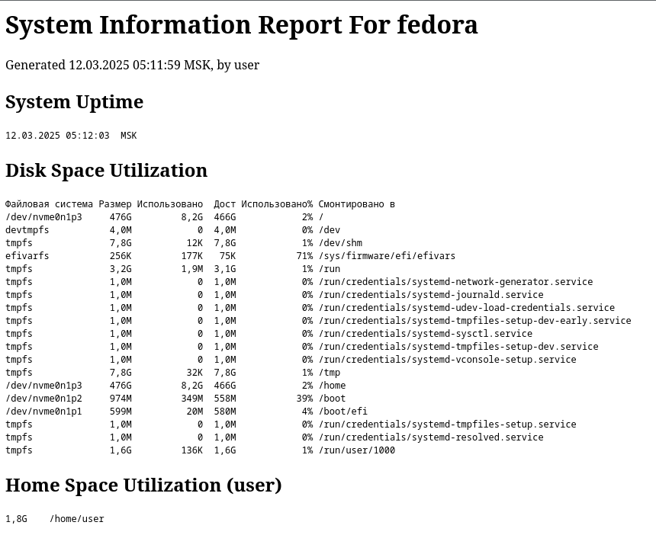Рис. 1. html страница

Листинг 2. создание файла со списком файлов
- # Задание 2 и 3
- Files_output () {
- while true; do

- read -p "Mask -> <FileForSaveWithDirectory> <PathToFiles>: " FIL DIR
- if [ -z "$FIL" ]; then
- echo "File name is null"
- continue
- fi
- if [ ! -d "$DIR" ]; then
- echo "$DIR is not directory"
- continue
- fi

- read -p "OK, file permission: " PER
- touch $FIL
- chmod $PER $FIL

- break
- done

- printf "%-50s %-20s %-20s %-10s\n" "File Name " "| Owner |" " Owner Group " "| Permision" > "$FIL"
- #printf "%-50s %-20s %-20s %-10s\n" "$(ls $DIR)" "$(ls -l | cut -d' ' -f3)" "$(ls -l | cut -d' ' -f4)" "$(ls -l | cut -d' ' -f1)" >> "$FIL"
- ls -l "$DIR" | tail -n +2 | while read -r line; do
- permissions=$(echo "$line" | awk '{printf $1}')
- owner=$(echo "$line" | awk '{printf $3}')
- group=$(echo "$line" | awk '{printf $4}')
- filename=$(echo "$line" | awk '{printf $9}')
- printf "%-50s %-20s %-20s %-10s\n" "$filename " " $owner " " $group " " $permissions" >> "$FIL"
- done
- echo "done"
- return
- }
Скрипт запрашивает у пользователя ввод файла для сохранения и директории, файлы которой он хочет записать, а так же права доступа к своему файлу. Скрипт создаёт файл и даёт ему права используя touch и chmod. Далее скрипт в цикле проходит по списку файлов вдиректории, читая каждую строку он записывает нужные аргументы (имя файла, владелец, группа владельца и права доступа). Каждая строка дописывается в конец файла. В конце скрипт оповещает о конце работы.

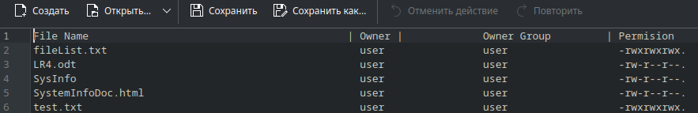Рис. 2. Вывод в файл

Листинг 3. Прочее
- # Прочее
- menu_output () {
- echo "
- ______________________Menu______________________
- | 1. Create HTML info page |
- | 2. All file in directory |
- | 3. Exit |
- |_______________________________________________|
- "
- return
- }

- user_choise(){
- read -p "Your choice: " REPLY
- case "$REPLY" in
- 1) create_html;;
- 2) Files_output;;
- 3) echo "exited"; exit;;
- *) echo "Invalid choice. Please try again.";;
- esac
- return
- }

- menu_output
- while true; do
- user_choise
- done

Вывод в консоли:
user@fedora:~/Документы/Samsyka/system/LR4_finaly$ bash SysInfo

______________________Menu______________________
| 1. Create HTML info page |
| 2. All file in directory |
| 3. Exit |
|______________________________________________|

Your choice: 1
done
Your choice: 2
Mask -> <FileForSaveWithDirectory> <PathToFiles>: fileList.txt ~/Загрузки/
~/Загрузки/ is not directory
Mask -> <FileForSaveWithDirectory> <PathToFiles>: fileList.txt /home/user/Документы/Samsyka/system/LR4_finaly/
OK, file permission: 777
done
Your choice: 3
exited
user@fedora:~/Документы/Samsyka/system/LR4_finaly$

Вывод
В ходе выполнения работы был написан скрипт, содержащий меню для диалога с пользователем. Скрипт может создавать файл отчёта о системе для просмотра в браузере, создавать файл содержащий список файлов в какой либо директории, при этом ставя на этот файл права доступа. Получены навки написания скриптов на bash, содержащих меню для диалогов с пользователями.

